Муниципальное бюджетное дошкольное образовательное учреждение детский сад
общеразвивающего вида №31 п. Мирской МО Кавказский район

Консультация для родителей

«Чем занять ребенка младшего возраста дома?»

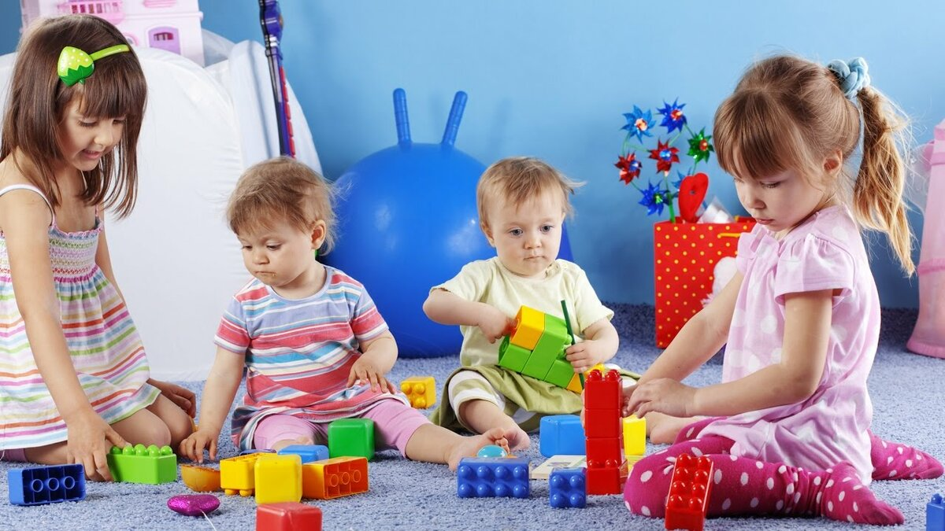

Развитие малыша двух - трех лет, требует много внимания и участия родителей, ведь занятия с малышом в этом возрасте направлены на познание окружающего мира, приобретению навыков, необходимых в дальнейшей жизни. Этот важный этап жизни должен быть не только познавательным, но и интересным. Занятия ребенку в два года в игровой форме позволят развить воображение, внимание, абстрактное мышление и внутренний мир малыша.
Каждая мама, воспитывающая малыша, задумывается над тем, чем занять ребенка в 2 -3 года дома. Этот вопрос особенно актуален, когда необходимо выделить немного времени на домашние дела или уход за собой. Поэтому занятия для маленького члена семьи должны быть не только развивающими, но и увлекательными.
Мы предлагаем несколько идей для домашнего досуга:

Кинетический (пластичный) песок
Одно из полезных изобретений человечества стал именно этот продукт – кинетический песок, который еще называют пластичным благодаря его уникальным свойствам сохранять сыпучесть обычного сухого песка и безупречно держать форму, как у песка мокрого. Благодаря этим особенностям кинетический песок приятен на ощупь, ребенок с удовольствие играет с ним, разминает в руках, пересыпает из одной емкости в другую.
Это развивает воображение и мелкую моторику, которая, в свою очередь, оказывает активное влияние на развитие речи. Ведь недаром говорят: «Речь ребенка находится на кончиках пальцев». Нервные окончания, расположенные на кончиках пальцев, стимулируют участки мозга, ответственные за развитие речи ребенка. Поэтому, если вы еще не знаете, чем занять ребенка дома, следует обзавестись таким полезным детским развлечением. Пластичный песок также бывает цветным, разложенным в прозрачные баночки, в комплекте могут быть различные формочки, с которыми можно складывать фигурки, строить башенки, горы, целые города – увлекательные занятия ребенку в два года, от которых он не захочет отрываться.
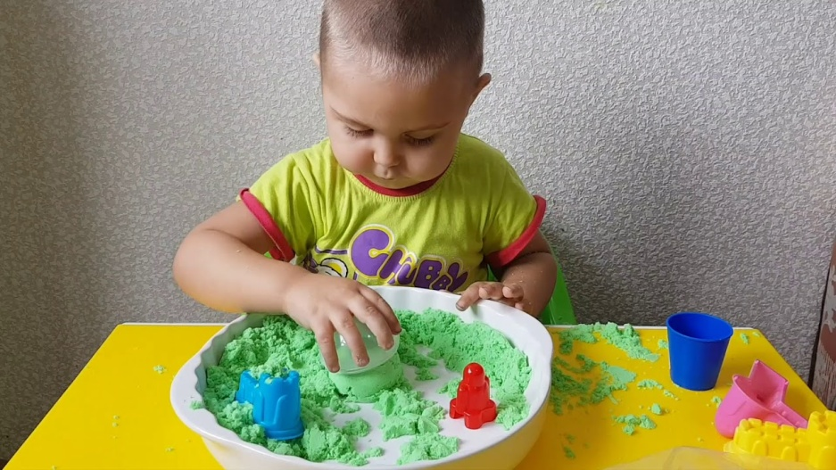

Тесто для лепки
Развлечь малыша можно лепкой фигурок из специально приготовленного для этих целей теста. Его можно сделать самим, добавив побольше соли и пищевых красителей для цвета. Соль нужна для того, чтобы малышу не хотелось его жевать или глотать. Тесто для лепки продается также в детских магазинах, но его состав может вызывать аллергию у деток, поэтому если ребенок аллергичен, лучше воздержаться от покупки. Мягкое цветное тесто, легко разминаемое в руках, понравится малышу, а показав ему, как можно скатывать шарики и колбаски, вы можете надолго увлечь малыша в этот процесс. Для детей двух- трех лет это достаточно сложные действия. Малышам также нравится соединять получившиеся фигурки друг с другом. Игра с тестом также очень полезна для развития моторики рук, положительно сказывается на психическом и эмоциональном развитии ребенка. Еще одним существенным преимуществом такого развлечения является то, что ребенок на некоторое время может играть с тестом самостоятельно в то время, как мама может заняться домашними делами.
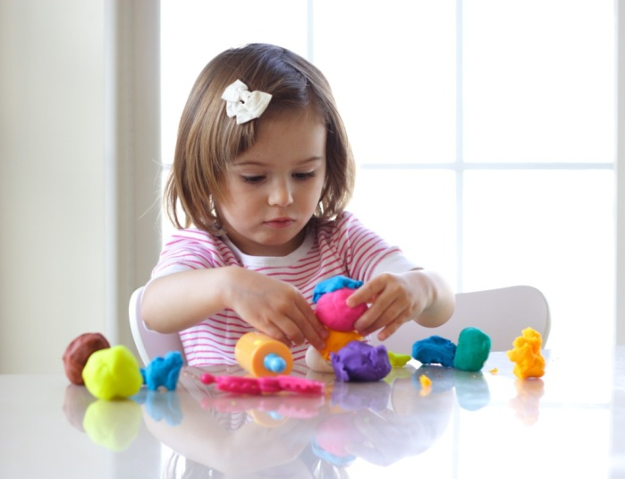
Рисование
В возрасте с двух до трех лет ребенок активно изучает и запоминает цвета, к трем годам он уже знает основные четыре оттенка – красный, желтый, зеленый, синий. Во время рисования ребенок быстрее запоминает цвета, учится координации, развивает фантазию, моторику, усидчивость. Рисовать с малышом не только интересно, но и весело, ведь рисовать можно не только кисточкой, карандашами, фломастерами, красками, но и пальчиками с помощью специальных пальчиковых красок. Они абсолютно безопасны для малыша, даже если он попробует их на вкус – это не нанесет никакого вреда благодаря специальной безопасной технологии изготовления. Рисовать пальчиками – это не только полезно для мелкой моторики рук, но и весело для ребенка.
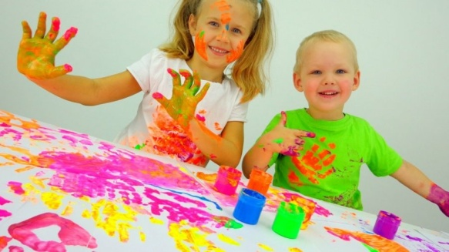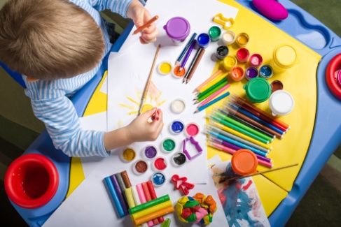

Игры-шнуровки
Познавательным, полезным для обучения самостоятельному одеванию, развлечением съемными деталями – паровозики, бабочки, браслетики, деревья, цветочки, рыбки, так и объемные пластиковые игрушки – машинки для мальчиков, сумочки для девочек, ботиночки, браслетики, пуговки. Разноцветные крупные игры-шнуровки привлекают внимание малыша, вызывают интерес к процессу продевания шнурка в отверстия, концентрируют внимание на деталях, развивают координацию, внимательность и усидчивость. Чтобы развлечь малыша такой увлекательной игрой, можно изготовить такую игру-шнуровку самостоятельно из подручных материалов. Достаточно взять цветной картон, дырокол и любой шнурок от домашней обуви. Немного времени и усилий, и увлекательные занятия ребенку младшего возраста обеспечены.
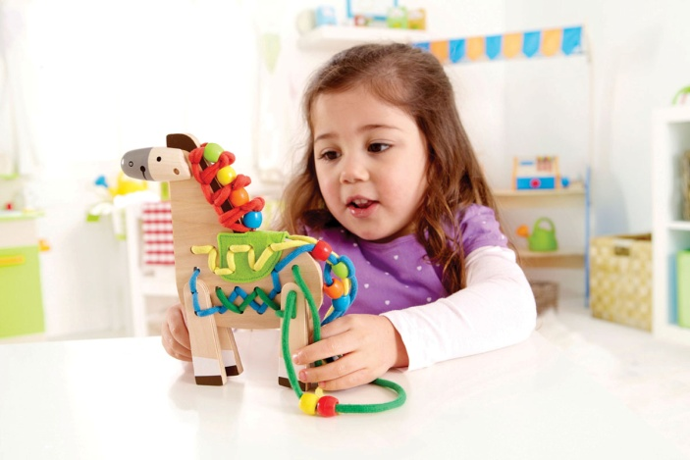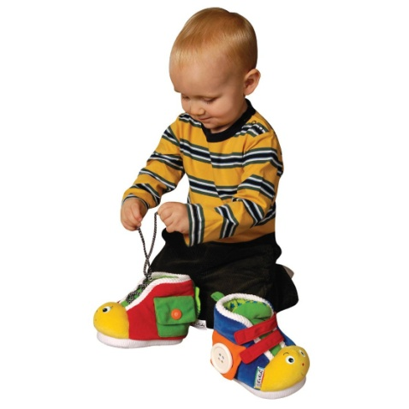

Пазлы
Еще одной интересной игрой для малыша двух - трех лет станут пазлы. Для младшего возраста подойдут большие пазлы с небольшим количеством деталей и несложными яркими картинками. Чтобы сложить картинку в единое целое малышу потребуется помощь взрослого человека. Стыковать отверстия с выпуклыми частями картинки следует не торопясь, объясняя малышу, по каким признакам определять подходящие друг другу детали. Как только малыш разберется в сути игры, он будет самостоятельно проделывать эту процедуру, неоднократно собирая и разбирая детали. Ведь игра в пазлы — это такое захватывающее развлечение, которое нравится даже взрослым!
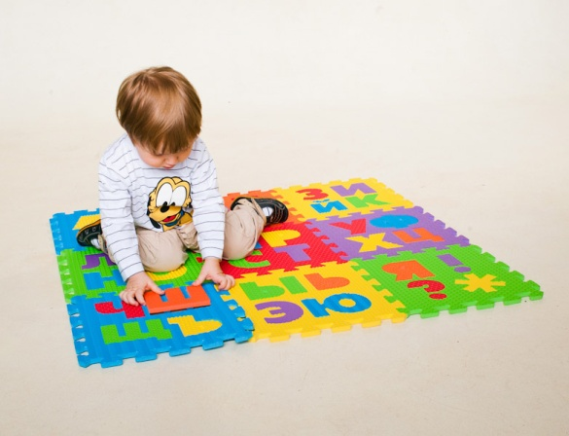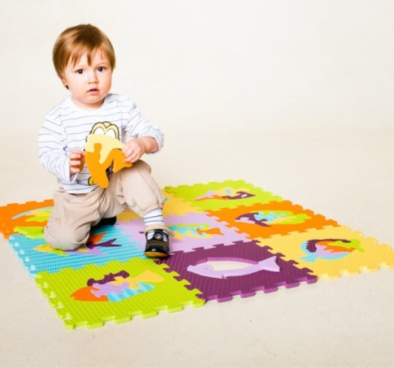
Пустые коробочки, стаканчики, банки, емкости.
Если у вас дома есть ненужные пустые коробочки, контейнеры, баночки из под кремов, тюбики, не торопитесь их выбрасывать. Малышу будет интересно играть с ними, складывая туда кубики, мелкие игрушки, шарики, насыпая крупу или песок. Подобные игры полезны тем, что они учат ребенка адаптироваться к быту – открывать и закрывать крышки, складывать и доставать предметы, привыкая соотносить объемы тех или иных вещей. В возраст от двух до тех лет ребенок учится всему новому, поэтому ему свойственны долгие монотонные повторяющиеся действия. Когда ребенок минута за минутой достает и складывает одни и те же кубики в одну и ту же коробку, значит, он учится новому. Не отвлекайте его, не пытайтесь переключить его внимание на другие игры, когда он впитает себя все новые знания, он сам перейдет к новой игре. В тот момент, когда ребенок увлечен новой коробочкой, у мамы есть возможность заняться своими делами.
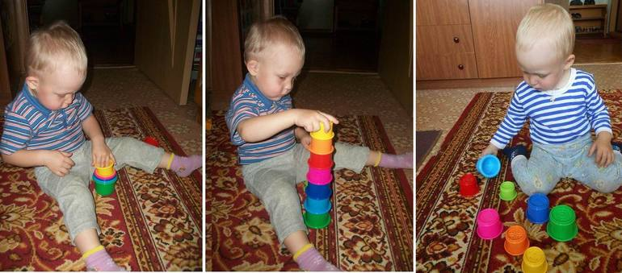

«Чудесная сумка»
Эта увлекательная игра придется по вкусу любому малышу! Чтобы организовать своему ребенку интересное путешествие в мир взрослых вещей, маме потребуется потратить немного времени, усилий, частичку своего воображения и некоторые домашние вещи, которые всегда есть под рукой. В женскую сумку (желательно с кармашками и всяческими отделениями) нужно положить различные взрослые вещи: ручку, блокнот, старый сотовый телефон, большую пуговицу, кошелек без монеток с ненужными визитками или бумажными скидочными картами, чистую пудреницу, машинку (для мальчика), куколку (для девочки), яйцо от киндер сюрприза с игрушкой
или новое, не распечатанное, заранее купленное в магазине. В эту сумку «с сокровищами» можно положить любые вещи по усмотрению мамы, главное, чтобы они были безопасные и чистые. Вещи разложить по отделениям, кармашкам, закрыть их на кнопочки и замочки, а после отдать ее на изучение малышу. Дети любят возиться со взрослыми вещами, так они ощущают ваше доверие и приобщенность к взрослому миру. Ведь важно, чтобы занятия ребенку в два года, приносили не только удовольствие, но и практическую пользу.
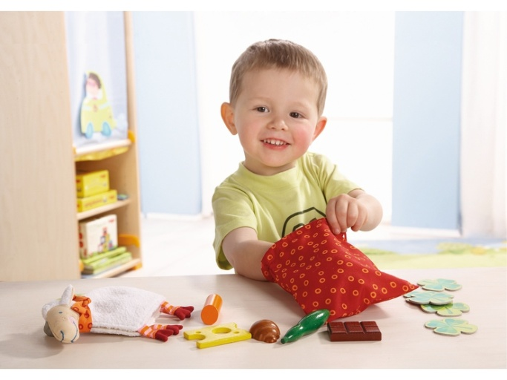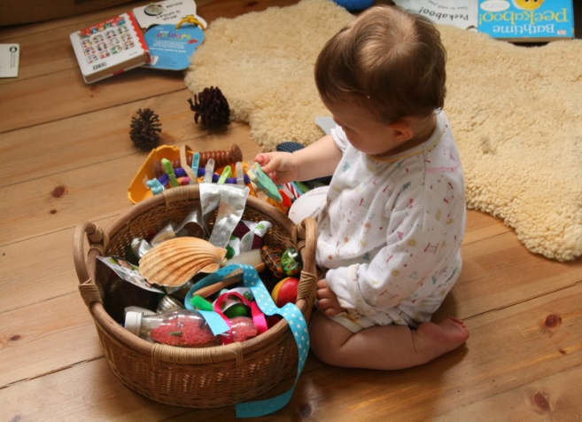

Игра с бизибордом
Для вовлечения маленького ребенка в интересную игру можно привлечь папу, брата или другого родственника, который сможет из подручных материалов изготовить бизиборд. В переводе с английского “busy” – занят, “board” – доска, что в буквальном смысле означает «занятие на доске». Имеется в виду, что к обычному листу фанеры или дсп небольшого размера крепятся различные предметы, которые обычно используются людьми в быту. Это могут быть выключатели, розетки со штекером, крючки, щеколды, крючки, кнопки звонка, часики, замки цепочки, навесные, диск от телефона, счеты, мягкие книжки. Саму доску можно украсить красочными изображениями мультяшных героев, прикрепить любые доступные вещи, которые доступны воображению. Главное, чтобы весь бизиборд был неопасен для малыша. Никаких острых углов или предметов, прочные крепления и устойчивость конструкции должны обеспечить полную безопасность для ребенка.
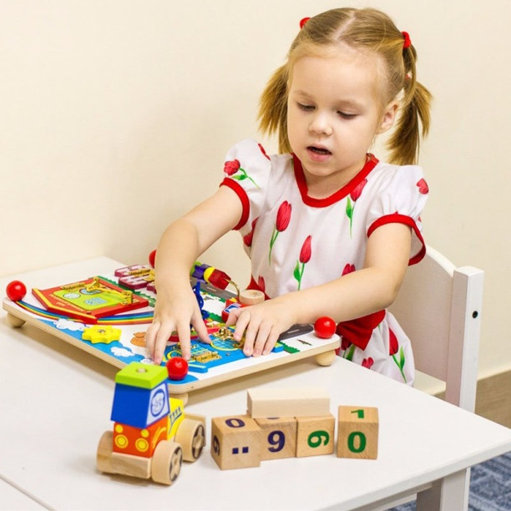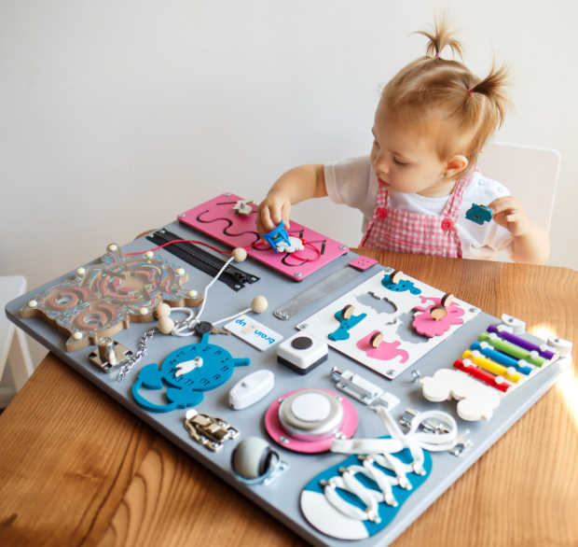

Чтение детских книжек
Маленькие дети с двух до трех лет быстро запоминают красочную объемную информацию. Поэтому небольшой запас детских книг большого размера всегда будет полезен. Разложенные в комнате книги будут побуждать малыша просматривать веселые иллюстрации, а чтение мамы вызывать успокоение и интерес. Объясняя картинки, показывая буквы, мама развивает у малыша внимание и кругозор, ему становятся понятными природные и жизненные явления. Чтение является одним из самых эффективных и познавательных методов обучения для малышей в возрасте от двух до трех лет.
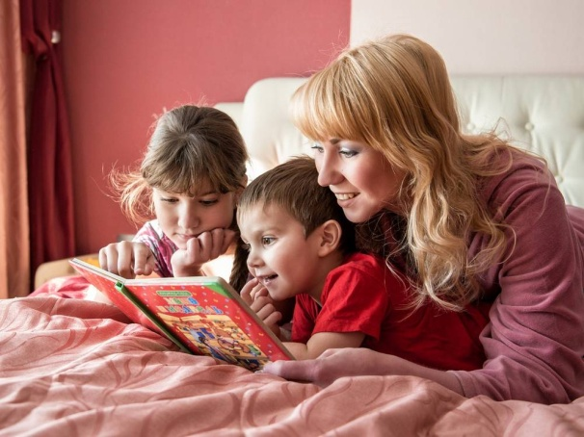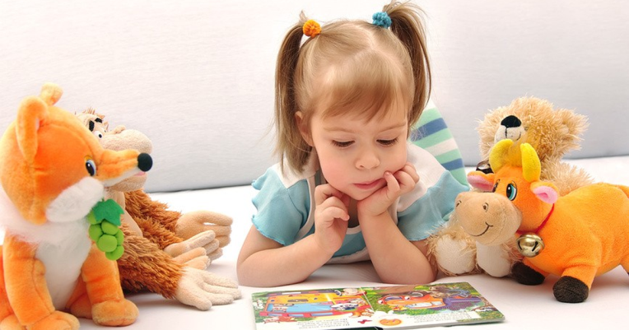

Крупы, макароны, сахар, соль
В отдельной емкости или мешочке можно смешать несколько видов круп, макарон, сахара, соли, спрятать в них различные игрушки – пупсика, машинку, яйцо из киндер сюрприза, пуговицу, кисточку для рисования, кусочек теста для лепки или пластилин. Малыш с удовольствием будет опускать руки в сыпучую смесь и каждый раз находить новые предметы. Это вызывает интерес искать дальше, неоднородная среда благотворно сказывается на развитии мелкой моторики, развивает воображение. Помимо поиска игрушек можно поиграть в сортировку составляющих – более крупные макароны складывать в отдельный стаканчик, крупинки в другой, сахар и соль насыпать в третий. Разровняв сыпучую поверхность можно рисовать различные узоры, выкладывать картинки из макарон, зубочисток, ватных палочек, дисков. Занятия ребенку с крупой и сыпучими продуктами – одно из самых полезных и увлекательных, главное, включить воображение!
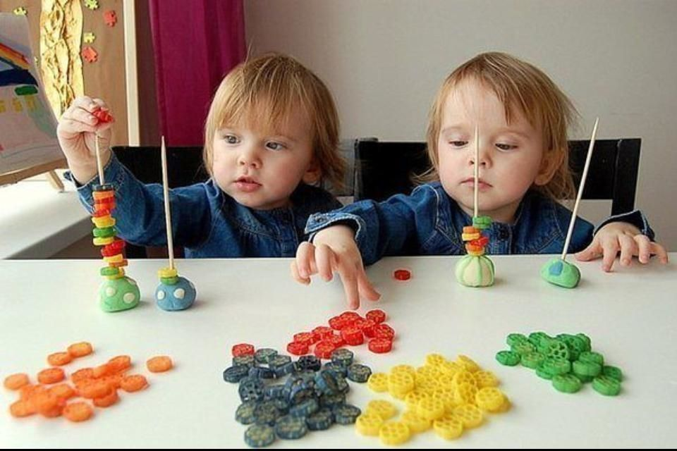

Пальчиковые игрушки
Пальчиковые игрушки в виде сказочных героев, зверят продаются в магазинах, их можно связать самим, если есть такая возможность. Пальчиковый театр развеселит малыша, создаст атмосферу сказки, главным героем которой станет ваш малыш. В игровой форме он получит представление о простых человеческих понятиях и принципах: время, окружение, добро, зло, сила, слабость, мужество. Игра дает возможность детям познавать окружающий мир. Так можно изучить счет, алфавит, понятия «право», «лево». Развивается воображение, концентрация, внимание, усидчивость и абстрактное мышление. Ребенок учиться соотносить себя с героями сказки и выбирать, какой именно герой ему по душе. Развивается психо-эмоциональная составляющая внутреннего мира ребенка. Взяв такой пальчиковый театр с собой на прогулку или в поликлинику, можно избежать капризов и интересно провести время.
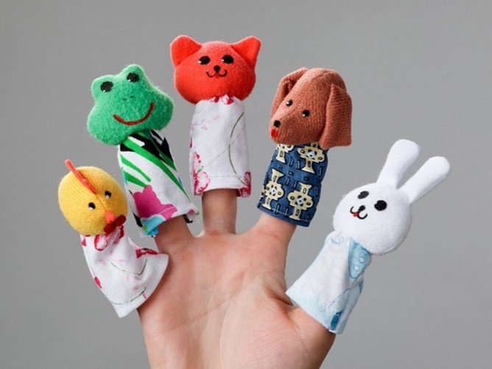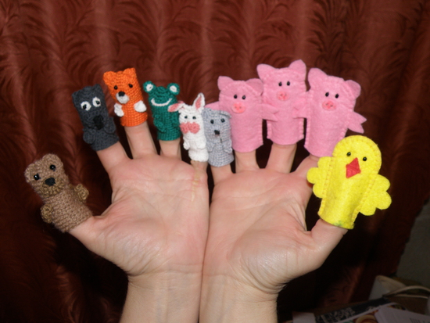

Желаем Вам веселого времяпровождения!

Составил: воспитатель Шилова А.В.
2020 год

